طراحی فیگور و فضا (جلسه نهم )

در جلسه گذشته طراحی هایی را دیدیم که نهایتا تا 10 دقیقه کشیده شده و با خطوط سیال و راحت کار شده بود اما ما بیشتر به جزیات پرداخته شده بود در این جلسه طراحیهای کاملتری را میبینیم که مدت زمان بیشتری میطلبد و از بیست تا یک ساعت بسته به سرعت کارتان به اتمام میرسند و طبیعتا تمام جزیات به تصویر کشیده میشود از سویی نور و سایه به وضوح با سایه زدن و هاشور نشان داده میشود.
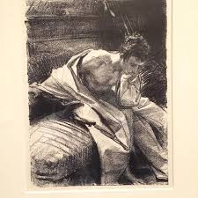

برای نمونه این طراحی را از سارجنت ببینید که با مداد کار کرده است شما تنالیتههای مختلف خاکستری را از سیاه تا سفید در ان میبینید که تنها با هاشورزدن یا به عبارتی سایه زدن انجام شده است از سوی دیگر ان پارچه که فیگور خود را در ان پیچیده است کاملا مشخص است که به رنگ سفید میباشد.
در این جلسه شما نیز باید طراحیتان را به مرحله تکمیل شدن برسانید و به جزیات در کار توجه کنید از سوی دیگر حتما در کارتان پارچه سفید یا لباس سفید وجود داشته باشد تا ارتباط ان را با کارتان درک کنید و از سویی به ارزش سفیدی در کارتان پی ببرید بدانید که رنگ سفید انعکاس رنگهای دیگر است و در طراحی شما باید این رنگها را با تنالیتههای خاکستری مختلف به دست اورید.

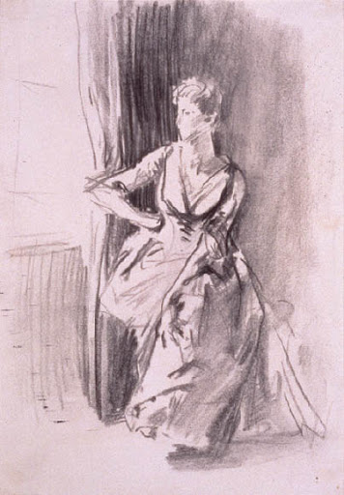
در طراحی بالا که مدت زمتن کمتری نسبت به طراحی قبل کار شده است اما یک طراحی کامل محسوب میشود در این طراحی نیز به لباس زن که سفید است دقت کنید به کنتراست و سایهها بر روی لباس که به راحتی طراحی شده است و چین و شکنهای پارچه بسیار استادانه اجرا شده.

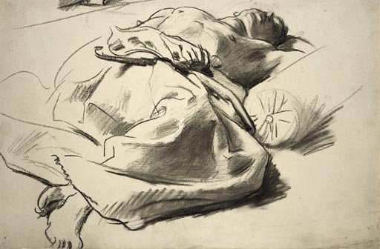

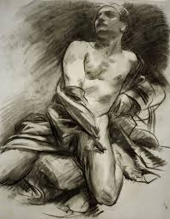
در طراحی بالا فیگور خوابیده است که بسیار عالی سارجنت ان را کشیده است پارچهایی که روی فیگور است و بالشت کنار او سفید است ببینید بسیار راحت بدون تمرکز به جزیات پارچه که گاه گیج کننده به نظر میایند بسیار ساده کشیده شده است از سوی دیگر خطوط را ببینید خط برای خودش ارزش دارد و یکنواخت نیست خطوط دورگیری در جایی که نور خورده روشن یا کمرنگ کشیده میشود و در قسمت سایه پررنگ کشیده میشود و به این ترتیب با فشار اوردن بر روی دستتان خط پررنگ خواهید داشت و با فشار کمتر خز روشنتر و کمرنگتر خواهید داشت.

